PERANCANGAN, IMPLEMENTASI, DAN PENGUJIAN WEBSITE PROFIL UMKM KEDAI KOPI JADEN

Laporan Proyek Menggunakan Web Development Life Cycle (WDLC)
Mata Kuliah : Desain Web


Anggota Kelompok 2:
Muhammad Raheesh Aqeel Utama (2507431054)
Dewi Tiarasari (2507431044)
Emir Syafiq Nuril Kemal (2507431012)
Jehan Widya Rasyid (2507431052)
Nabila Apriliyani (2507431010)

PROGRAM STUDI TEKNIK MULTIMEDIA DIGITAL
JURUSAN TEKNIK INFORMATIKA DAN KOMPUTER
POLITEKNIK NEGERI JAKARTA
2026

- Requirement Analysis (Analisis Kebutuhan)
  - Studi Kasus: Kedai Kopi Jaden:

Komponen | Contoh
Usaha | Kedai Kopi Jaden (Simulasi)
Pengguna sasaran | Mahasiswa dan para pekerja muda (usia 18-35 tahun)
Situasi Penggunaan | Untuk mencari menu, harga, jam operasional dan lokasi kedai menggunakan smartphone atau laptop sebelum berkunjung/memesan.
Kebutuhan Pengguna | Informasi menu beserta harga yang jelas, lokasi kedai, jam operasional terbaru, serta kemudahan menyampaikan pertanyaan/pesan secara online.
Tujuan Usaha | Meningkatkan visibilitas digital kedai kopi, mempermudah calon pelanggan mengakses informasi resmi, dan memperkuat citra merek (branding).
Tindakan Utama | Menjelajahi halaman (scroll), melihat katalog produk, mengecek alamat & jam buka, serta arahan untuk memesan secara online (melalui gofood/shopee/pick up).
Ruang Lingkup | Pembuatan landing page menggunakan HTML dan CSS yang berfungsi sebagai homepage. Landing page ini memuat informasi utama seperti menu terbaru, lokasi, jam operasional, serta tombol pemesanan eksternal. Selain itu, tersedia juga tombol kontak atau FAQ. Tampilan website dirancang responsif sehingga dapat diakses dengan baik melalui perangkat HP maupun desktop.
Di Luar Ruang Lingkup | Login pengguna, sistem pemesanan internal (shopping cart), transaksi pembayaran langsung, penyimpanan database backend.

  - Kebutuhan Fungsional dan Nonfungsional:

ID | Jenis | Kebutuhan | Kriteria Penerimaan
F-01 | Fungsional | Navigasi Halaman | Pengguna dapat berpindah antar bagian (Beranda, Tentang Kami, Menu, Kontak) menggunakan bilah navigasi (navbar) tanpa kendala.
F-02 | Fungsional | Profil Usaha (About Us) | Deskripsi singkat mengenai latar belakang kedai, nilai/keunggulan usaha, dan foto suasana kedai.
F-03 | Fungsional | Katalog Menu | Halaman menampilkan minimal 4 produk unggulan lengkap dengan foto berizin, nama produk, deskripsi singkat, dan harga.
F-04 | Fungsional | Menampilkan lokasi kedai dan jam operasional | Informasi lokasi bisa diklik untuk membuka Google Maps, jam operasional sesuai update terbaru
F-05 | Fungsional | Tombol CTA Pesan Online | Terdapat tombol Call-to-Action (seperti "Pesan via WhatsApp") pada bagian Hero dan kartu produk yang mengarahkan pengguna ke tautan WhatsApp kedai dengan format pesan otomatis.
F-06 | Fungsional | Informasi Kontak dan FAQ | Pengguna bisa mengirim pertanyaan atau membaca jawaban FAQ dengan mudah
NF-01 | Nonfungsional | Responsivitas tampilan di HP dan desktop | Layout menyesuaikan ukuran layar tanpa error
NF-02 | Nonfungsional | Kecepatan akses halaman utama | Halaman utama termuat ≤ 3 detik pada koneksi standar
NF-03 | Nonfungsional | Konsistensi branding (warna, font, logo) | Semua halaman menggunakan gaya desain yang sama
NF-04 | Nonfungsional | Keamanan data form kontak | Form menggunakan HTTPS, data tidak bocor

  - Kebutuhan Teknis:
    - Bahasa Pemrograman: HTML dan CSS
    - Alat Desain & Wireframe: Figma
    - Manajemen Kode & Repositori: Git dan Github
    - Format Penyerahan: Folder proyek yang dikemas dalam bentuk file .ZIP atau repositori Git publik beserta README.md
    - Aset Digital dan Lisensi Gambar: Unsplash (royalty-free)

  - Template dokumen kebutuhan:
    - Nama Usaha dan Masalah yang Ingin Diselesaikan:
Nama Usaha : Kedai Kopi Jaden
Masalah : Kopi Jaden belum memiliki platform digital resmi untuk menampilkan katalog produk dan informasi lokasi, sehingga calon pelanggan sering kesulitan menemukan menu terbaru dan mengontak kedai untuk pemesanan cepat secara online.

    - Persona dan Dasar Penyusunan
Persona : Andi (21 tahun), seorang mahasiswa yang sering mencari kedai kopi nyaman untuk mengerjakan tugas dan ingin melakukan pemesanan kopi secara cepat tanpa aplikasi yang rumit.

Dasar Penyusunan : Andi mengakses informasi utama melalui ponsel, menyukai alur antarmuka yang praktis, dan lebih memilih melakukan pemesanan langsung via WhatsApp atau layanan antar makanan.

    - Tujuan Website dan Tindakan Utama Pengguna
- Meningkatkan visibilitas digital kedai kopi agar lebih mudah ditemukan oleh mahasiswa dan pekerja muda.
- Mempermudah akses informasi resmi seperti menu terbaru, harga, lokasi, dan jam operasional tanpa harus datang langsung ke kedai.
- Memperkuat citra merek (branding) melalui tampilan website yang konsisten dan menarik sehingga menambah kepercayaan pelanggan.
- Menyediakan jalur pemesanan eksternal untuk memudahkan pelanggan memesan lewat GoFood, ShopeeFood, atau layanan pick-up

    - Kebutuhan Fungsional
- Navigasi Halaman
- Profil Usaha
- Katalog Menu
- Lokasi dan Jam Operasional
- Tombol CTA Pesan Online
- Kontak dan FAQ

    - Kebutuhan Non Fungsional
- Responsivitas Tampilan di HP
- Kecepatan akses halaman utama
- Konsistensi Branding
- Keamanan data form kontak

    - Daftar Teks, Gambar, dan Kontak yang Diperlukan
      - Daftar Isian Teks:
Tagline utama hero, teks deskripsi profil kedai, rincian 4 produk unggulan, dan catatan hak cipta footer.
Gambar:
Image Menu (Kopi, Matcha, Pastry)
Image Kedai,
      - Kontak:
Narahubung Kopi Jaden berupa Email, Nomor Telepon, Nomor WhatsApp

    - Ruang Lingkup dan Fitur yang Tidak Dikerjakan
Ruang Lingkup:
- Pembuatan landing page menggunakan HTML dan CSS yang berfungsi sebagai homepage
- Landing page memuat informasi utama (Menu baru, harga, lokasi, dan jam operasional)
- Menyediakan tombol pemesanan eksternal (GoFood, ShopeeFood, dll).
- Menyediakan tombol kontak dan FAQ untuk pertanyaan atau informasi tambahan.
- Tampilan website dirancang responsif sehingga dapat diakses dengan baik melalui perangkat HP maupun desktop.

Fitur yang tidak dikerjakan:
- Sistem login pengguna.
- Sistem pemesanan internal (shopping cart).
- Transaksi pembayaran langsung melalui website.
- Penyimpanan data pelanggan atau integrasi database backend.

    - Kriteria Penerimaan
    - Seluruh komponen halaman (menu, lokasi, tombol CTA) tampil utuh tanpa tautan rusak (broken link).
    - Layout otomatis menyesuaikan secara rapi di layar HP dan desktop.
    - Fitur navigasi keyboard (Tab) berjalan dengan indikator fokus visual yang jelas.

- Site Structure dan Information Architecture
  - Sitemap, Peta Konten, dan Wireframe

ID Section | Bagian | Isi Konten
#beranda | Hero | Logo, headline singkat tentang kopi dan suasana kedai, subjudul, foto kedai, serta tombol CTA "Pesan via WhatsApp" (F-05)
#tentang | Tentang Kami | Cerita singkat latar belakang kedai, nilai atau keunggulan usaha, dan foto suasana kedai (F-02)
#menu | Menu Unggulan | Minimal 4 produk (Kopi, Matcha, Pastry), masing-masing dengan foto berizin, nama, deskripsi singkat, harga, dan tombol CTA pemesanan (F-03, F-05)
#lokasi | Lokasi dan Jam Operasional | Alamat yang dapat diklik untuk membuka Google Maps, jam buka per hari, dan peta (F-04)
#pesan | Pesan Online | Tombol menuju GoFood, ShopeeFood, dan keterangan layanan pick-up
footer | Footer | Logo, tautan navigasi singkat, kontak, dan hak cipta untuk menjaga konsistensi branding

Alur pengguna utama mengikuti persona Andi. Ia masuk dari smartphone ke Beranda, melihat Hero, melakukan scroll ke Menu Unggulan, mengecek Lokasi dan Jam Buka, lalu menekan tombol pesan lewat WhatsApp atau GoFood. Jika memiliki pertanyaan, ia berpindah ke halaman Kontak melalui navbar.
  - Wireframe Sederhana
Wireframe berikut menjelaskan susunan tata letak per bagian untuk tampilan desktop dan ponsel sebelum desain visual dikerjakan di Figma.

Urutan | Desktop | Ponsel
Header | Logo di kiri, navigasi (Beranda, Tentang Kami, Menu, Kontak) dan tombol Pesan sejajar di kanan | Logo di kiri dan tombol menu (hamburger) di kanan; navigasi dibuka lewat menu
Hero | Headline, subjudul, dan tombol "Pesan via WhatsApp" di kiri; foto suasana kedai di kanan | Headline, subjudul, dan tombol disusun vertikal di atas foto kedai
Tentang Kami | Foto kedai di kiri dan teks cerita singkat serta keunggulan usaha di kanan | Foto di atas, teks singkat di bawahnya
Menu Unggulan | 3 kartu produk sejajar dalam grid 3 kolom; tiap kartu berisi foto, nama, deskripsi, harga, dan tombol Pesan | Kartu produk tersusun 1 kolom secara vertikal dan dapat di-scroll
Lokasi dan Jam Operasional | Alamat dan jam buka di kiri, peta di kanan | Alamat, jam buka, lalu peta disusun vertikal
Pesan Online | Tombol GoFood, ShopeeFood, dan Pick-up sejajar dalam satu baris | Tombol disusun vertikal dengan lebar penuh
Footer | Logo, navigasi, kontak, dan hak cipta dalam satu blok | Identitas usaha dan keterangan situs disusun berurutan

  - Struktur Direktori
Struktur direktori disusun agar kode, gaya, dan aset terpisah rapi sehingga mudah dirawat dan dikelola di Git dan GitHub.
Gambar 2. Struktur Direktori Proyek
kedai-kopi-jaden/
|-- index.html
|-- README.md
|-- css/
| |-- style.css (gaya global: variabel warna & font, navbar, footer)
| |-- home.css (gaya khusus landing page)
|-- assets/
| |-- images/
| | |-- hero/ (foto latar kedai)
| | |-- about/ (foto suasana kedai)
| | |-- menu/ (foto kopi, matcha, pastry)
| | `-- icons/ (ikon WhatsApp, GoFood, ShopeeFood, lokasi)
| |-- logo/ (logo Kopi Jaden: svg dan png)
| `-- fonts/ (opsional)
`-- docs/
|-- wireframe/ (ekspor wireframe dari Figma)
`-- laporan/ (dokumen laporan proyek)

  - Visualisasi Wireframe Versi desktop
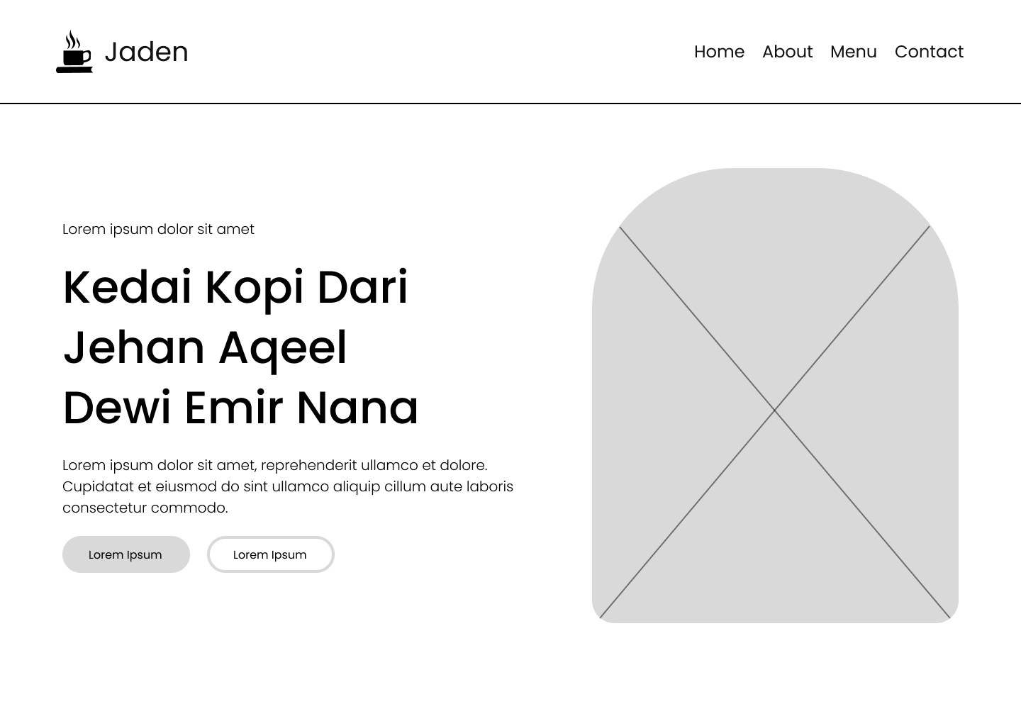
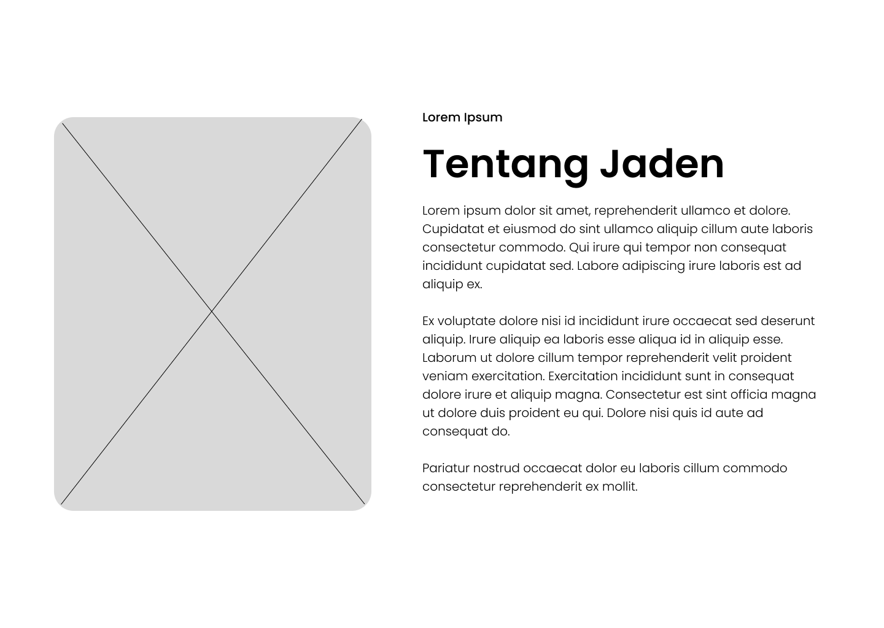
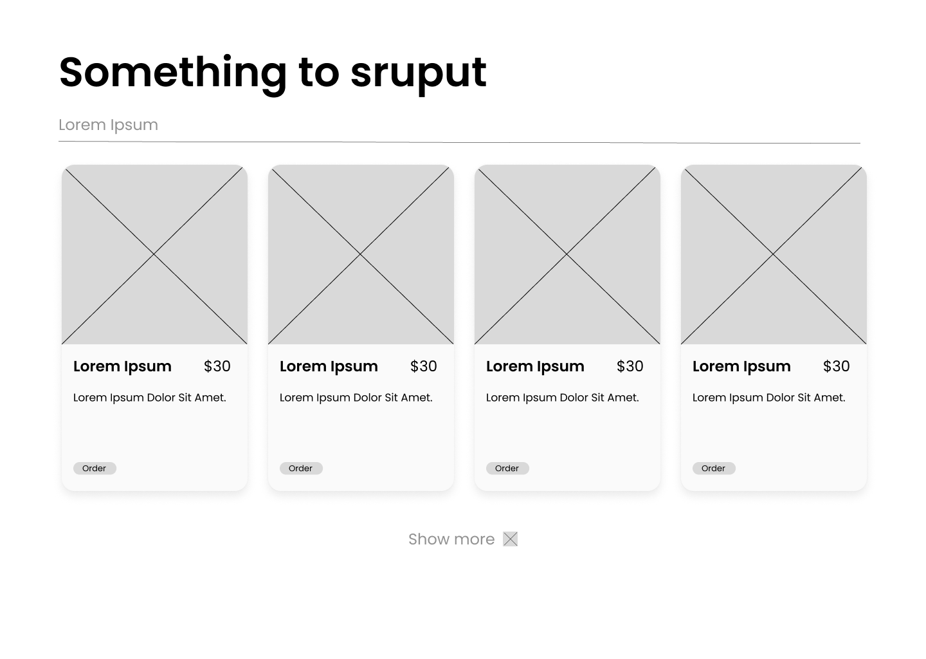
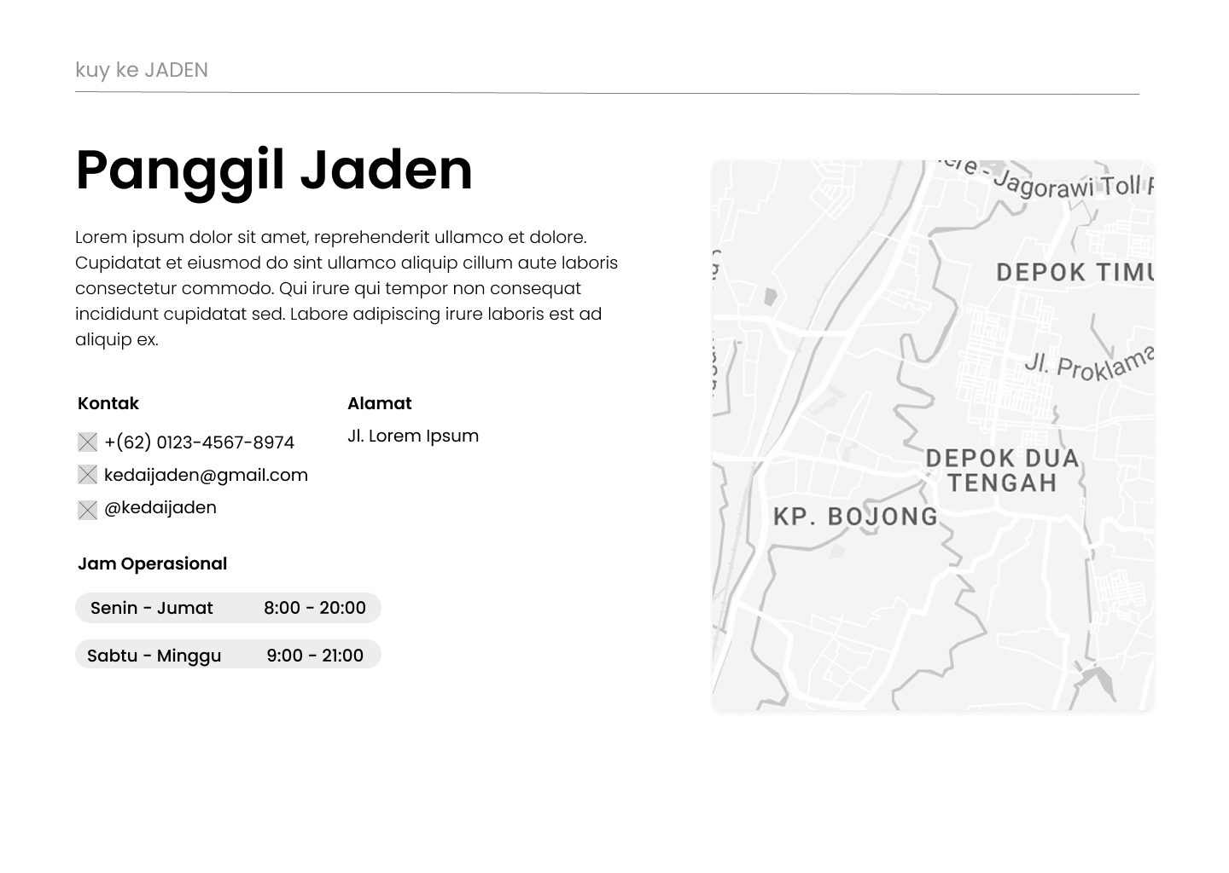

- Web Construction
Berkas

